Информация о проведенных мероприятиях в МКОУ «Апшинская СОШ» по случаю празднования Дня народного единства России.

п/п | Дата | Мероприятие (краткое описание) | Место, время проведения | Организаторы проведения | Численность участников( человек)
1 | 23.10. | Книжная выставка «Отчизны верные сыны» | Библиотека, 10.10 по 10.11. | Педагог-библиотекарь  Магомедова П.М.
2 | 25.10. | Конкурс чтецов, посвященный Дню народного единства  « Россия – родина моя» | В кабинете истории | Руководитель кружа «Русское слово» Магомедова З.А. | 1-11классы  (207 чел.)
3 | 28.10. | Выпуск тематической газеты:«Пока мы едины – мы непобедимы» | Фое школы | Руководитель кружка « Веселый карандаш» Магомедова З.А. | 5-11классы  (122чел.)
4 | 27.10. | Викторина « Самый молодой государственный праздник» | В кабинете истории | Учителя истории | 5-11классы  (122чел.)
5 | 25.10. | Спортивно – развлекательная программа «Вместе целая страна» | Спортивная площадка | Учителя физкультуры | 5-8классы  (94чел.)
6 | 27.10. | Конкурс сочинений «В единстве наша сила» | В кабинете русского языка | Учителя русского языка и литературы | 5-11класс  (122человек)
7 | 27.10. | Выставка детских рисунков «От дружбы Родина сильней» | Фае школы | Руководитель кружка « Веселый карандаш» Магомедова З.А. | 1-5 классы  (85 человек)
8 | 27.10. | Праздничный концерт «Россия – страна единства и согласия» | Зал школы | Руководитель кружка «Радуга» Магомедова Б.Р. | 1-11классы  (207человек)
9 | 21.10 | Открытый урок на тему: « Мы вместе дружбою сильны» | Кабинет истории | Учитель истории  Тагирова С.А. | 35 человек

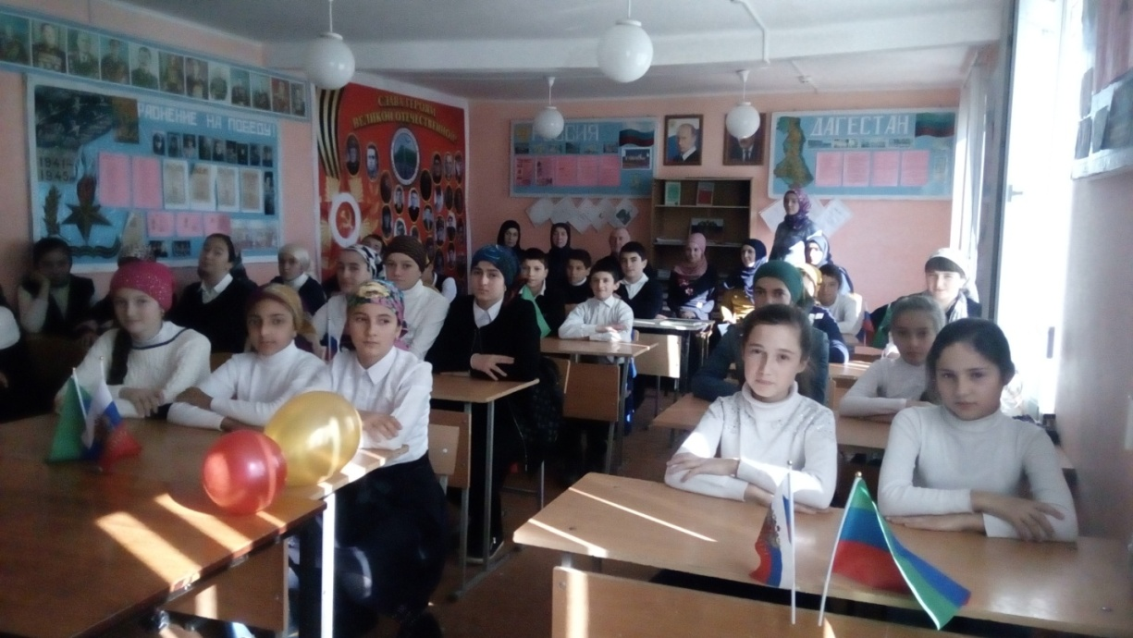
Открытый урок на тему: «Мы вместе дружбою сильны»

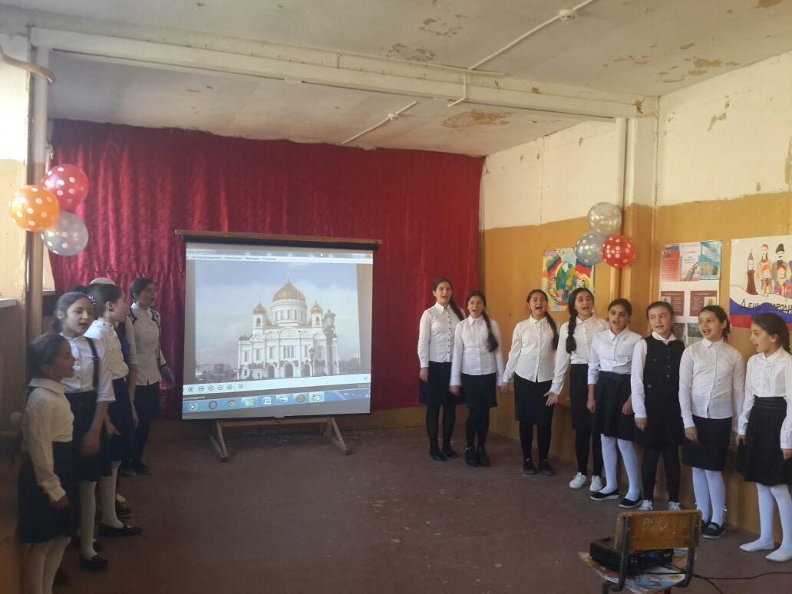
Праздничный концерт «Россия – страна единства и согласия»
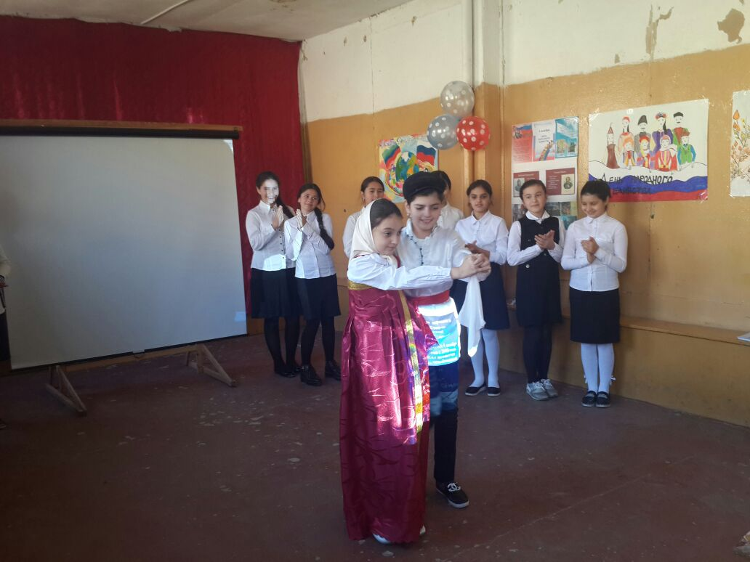

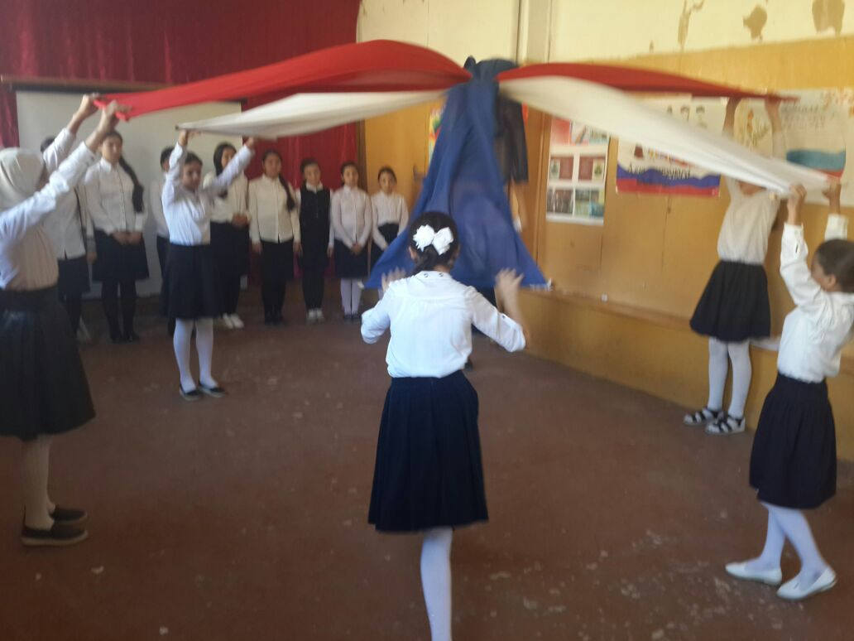

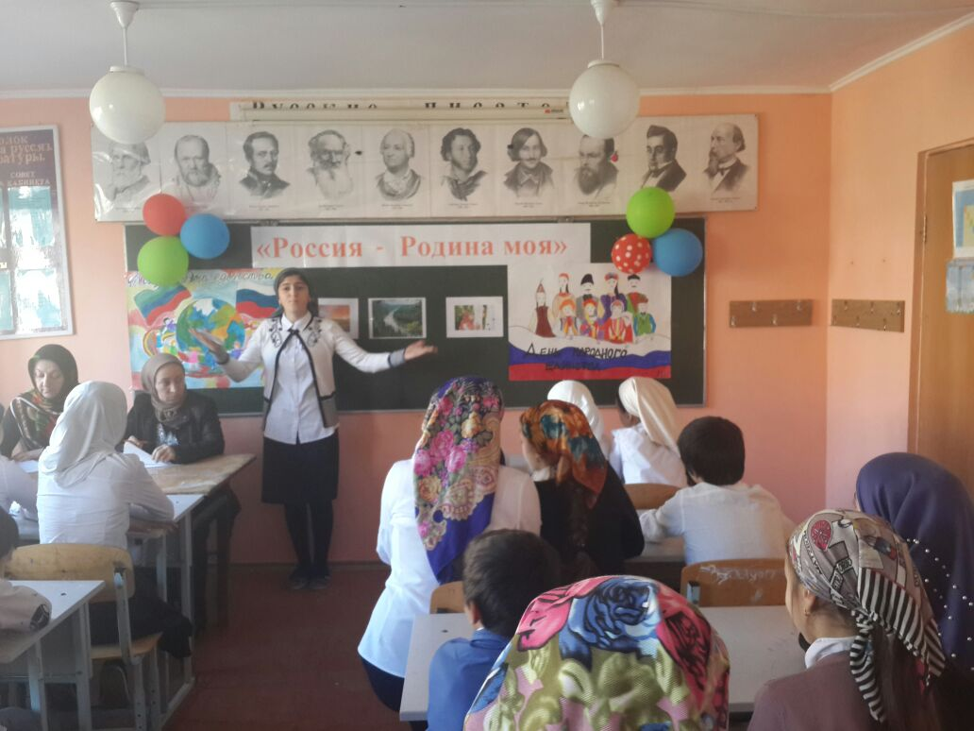
Конкурс чтецов, посвященный Дню народного единства
« Россия – родина моя»
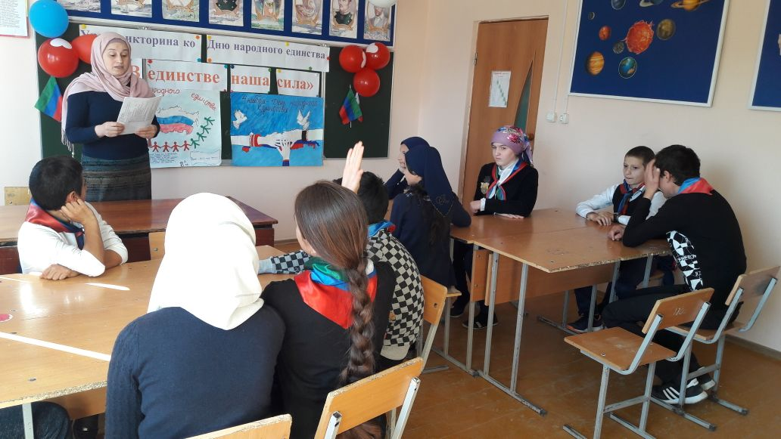

Викторина « Самый молодой государственный праздник»

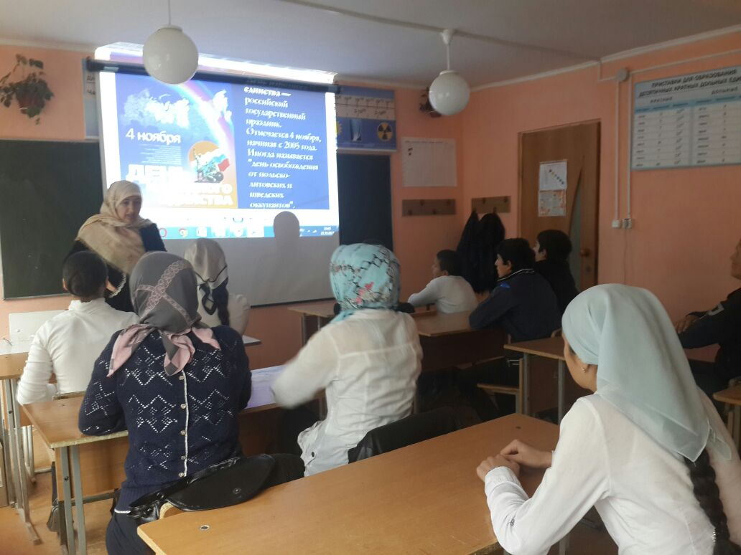
Классный «День народногоединства» 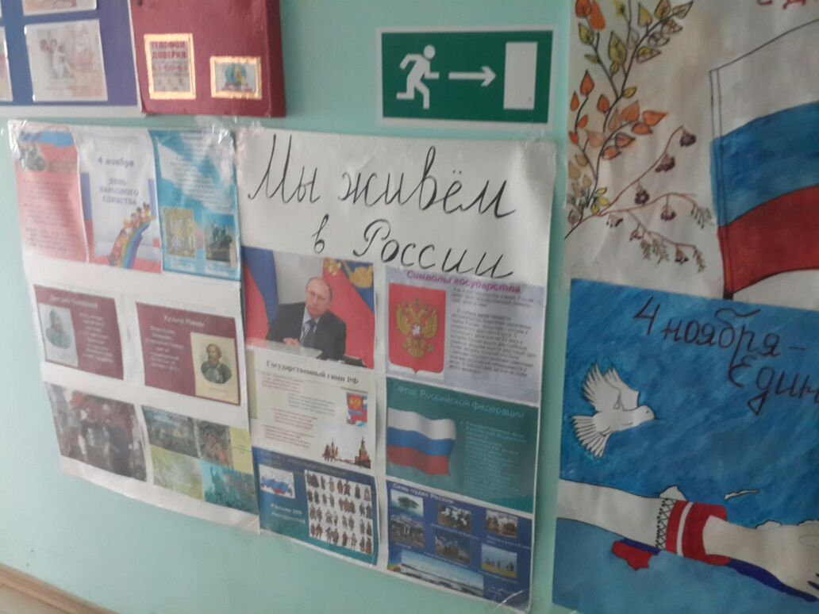
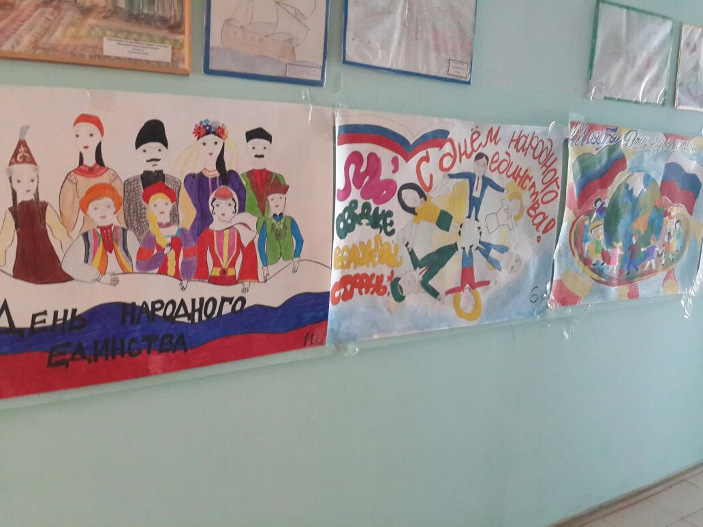

Конкурс тематической газеты: «Пока мы едины – мы непобедимы»

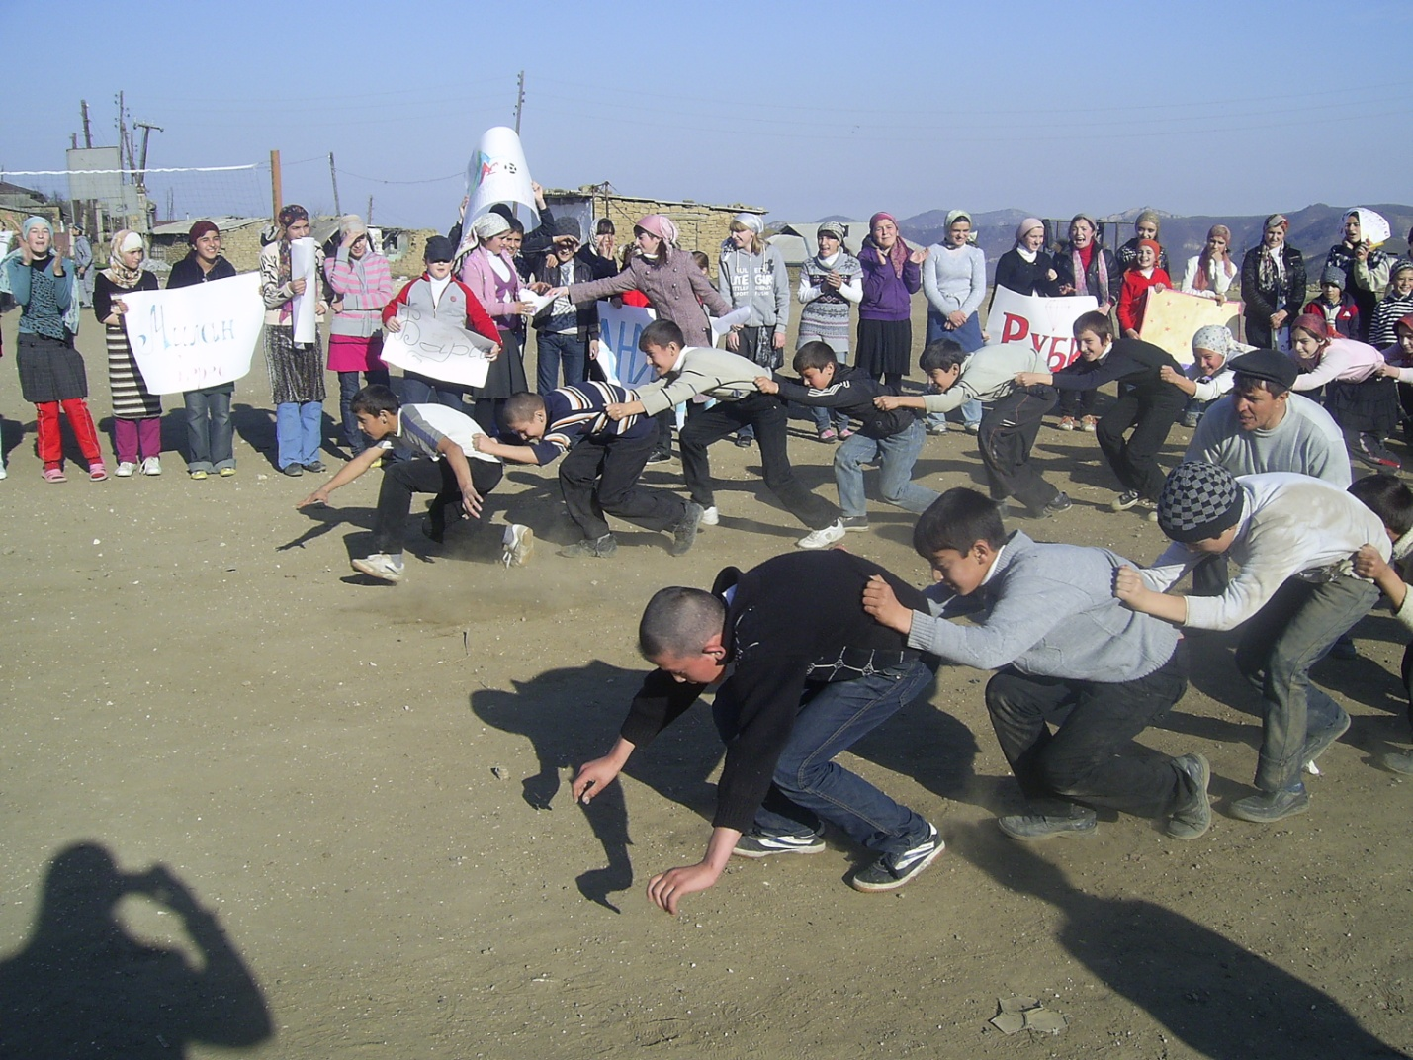
Веселые старты «Вместе целая страна», посвященные Дню народного единства.
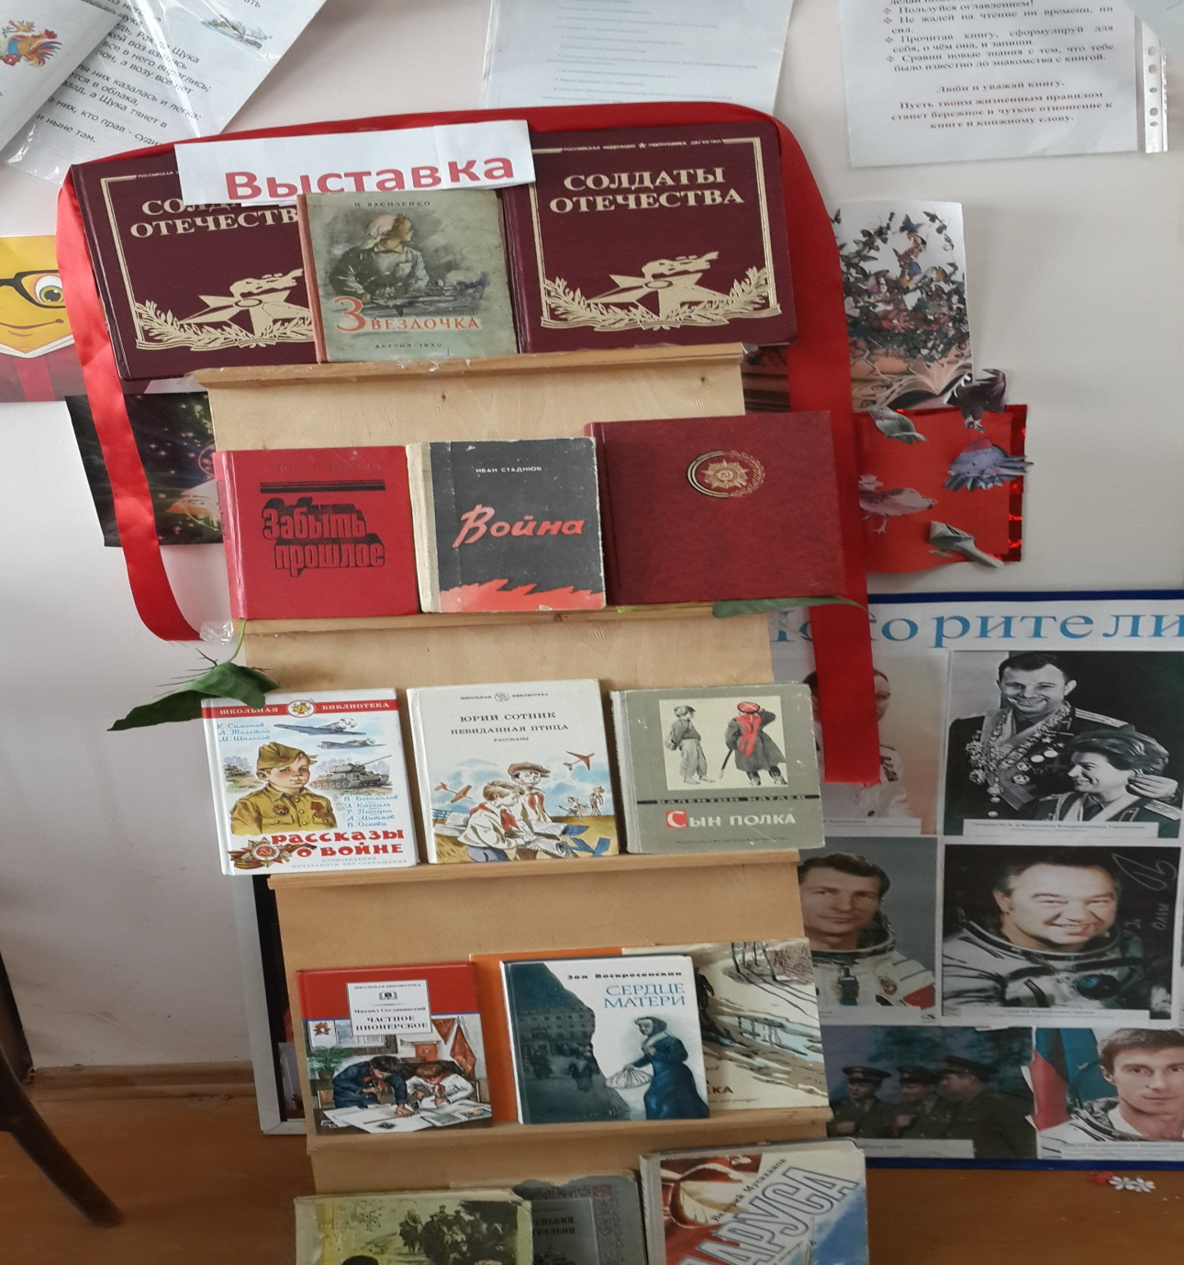

Выставка
«Отчизны верные сыны»

Заместитель директора по ВР Магомедова Б.Р.

